Отчет по лабораторной работе № 7

Анализ файловой структуры UNIX. Команды для работы с файлами и каталогами

Алиса Алексеевна Скобеева

Содержание

# 1 Цель работы

Ознакомление с файловой системой Linux, её структурой, именами и содержанием каталогов. Приобретение практических навыков по применению команд для работы с файлами и каталогами, по управлению процессами (и работами), по проверке использования диска и обслуживанию файловой системы.

# 2 Задание

Последовательно выполнить команды, указанные в заданиях к лабораторной работе.

# 3 Выполнение лабораторной работы

Выполняем примеры, приведенные в первой части описания лабораторной работы.

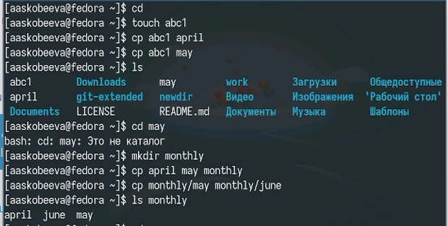

Рис. 1: Пример № 1

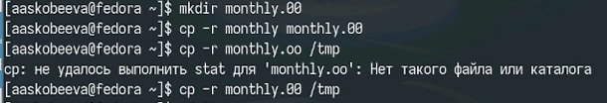

Рис. 2: Продолжение примера № 1

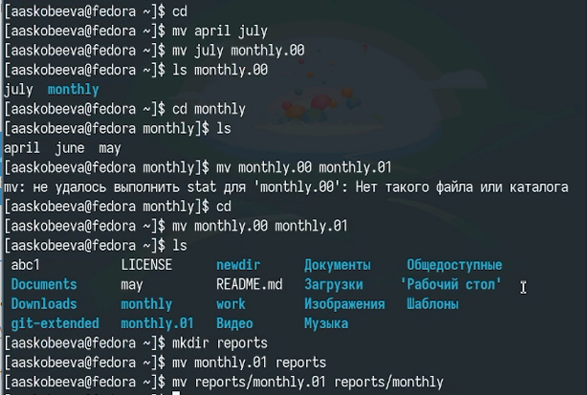

Рис. 3: Пример № 2

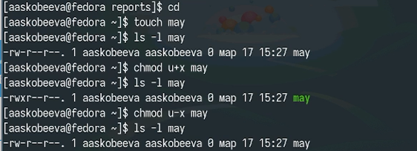

Рис. 4: Пример № 3

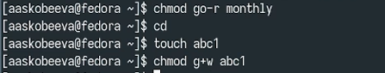

Рис. 5: Продолжение примера № 3

Создаем директории, файлы, переименовываем их, копируем и перемещаем между каталогами:

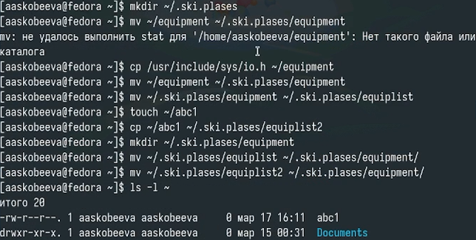

Рис. 6: Последовательное выполнение команд

Создаем каталоги и перемещаем туда файлы:

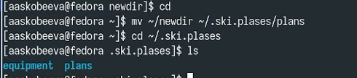

Рис. 7: Выполнение команд

Определяем опции команды chmod:

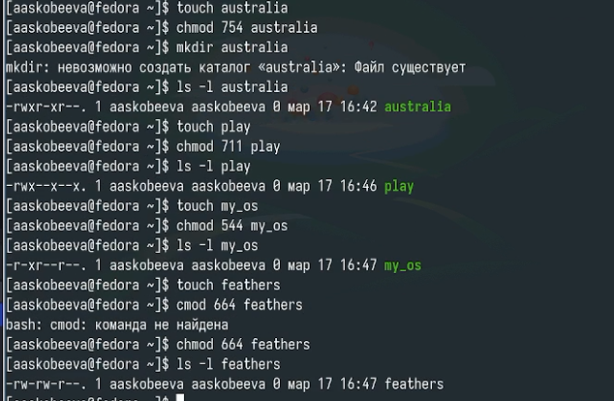

Рис. 8: Выделение файлам права доступа

Просматриваем содержимое файла /etc/passwd:

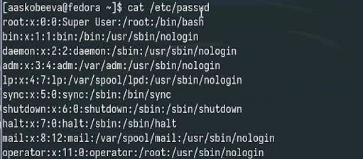

Рис. 9: Используем команду cat

Копируем и перемещаем файлы между каталогами:

Выполнение команд

Рис. 10: Выполнение команд

Копирование каталога:

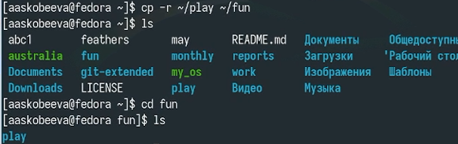

Рис. 11: Выполнение команд

Копирование и перемещение:

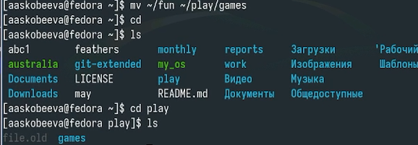

Рис. 12: Результат команды

Экспериментируем с правами доступа, и смотрим результат выполнения команд:

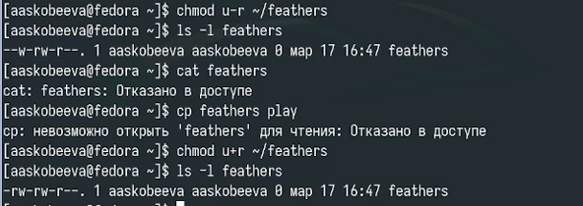

Рис. 13: Права доступа

Продолжаем давать и забирать права доступа:

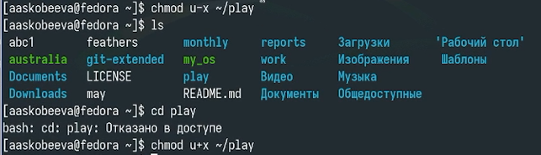

Рис. 14: Выполнение команд

Изучаем команды с помощью man:

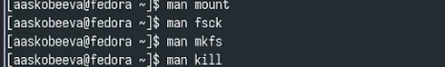

Рис. 15: Использование man

# 4 Контрольные вопросы

1. Дайте характеристику каждой файловой системе, существующей на жёстком диске компьютера, на котором вы выполняли лабораторную работу.
   * Btrfs: Современная файловая система, которая включает в себя многие продвинутые функции, такие как копирование при записи (copy-on-write), снапшоты, динамическое изменение размера разделов и встроенную поддержку RAID.
2. Приведите общую структуру файловой системы и дайте характеристику каждой директории первого уровня этой структуры.

* Общая структура файловой системы Linux представляет собой иерархическое дерево, начинающееся с корневого каталога (/). Вот основные директории первого уровня и их характеристики:
  + /: Корневой каталог. Все файлы и каталоги находятся внутри этой структуры.
  + /bin: Содержит основные исполняемые файлы, необходимые для работы системы в однопользовательском режиме и доступные всем пользователям. (например, ls, cp, mv).
  + /boot: Содержит файлы, необходимые для загрузки операционной системы (ядро, загрузчик).
  + /dev: Содержит файлы устройств, представляющие собой интерфейсы к аппаратным устройствам (например, /dev/sda - жесткий диск, /dev/tty - терминал).
  + /etc: Содержит конфигурационные файлы системы и приложений.
  + /home: Содержит домашние каталоги пользователей. Каждый пользователь имеет свой собственный каталог внутри /home, где он может хранить свои файлы.
  + /lib и /lib64: Содержат общие библиотеки, необходимые для работы программ, расположенных в /bin и /sbin. /lib64 используется на 64-битных системах.
  + /media: Используется для автоматического монтирования съемных носителей (USB-накопители, CD-ROM).
  + /mnt: Используется для временного монтирования файловых систем.
  + /opt: Содержит дополнительные пакеты программного обеспечения.
  + /proc: Виртуальная файловая система, содержащая информацию о процессах и системе. Файлы в /proc создаются динамически ядром.
  + /root: Домашний каталог пользователя root.
  + /run: Временная файловая система, используемая для хранения данных времени выполнения, таких как PID-файлы и сокеты.
  + /sbin: Содержит системные исполняемые файлы, необходимые для администрирования системы (например, fdisk, ifconfig). Доступны только пользователю root.
  + /srv: Содержит данные для служб, предоставляемых системой.
  + /sys: Виртуальная файловая система, предоставляющая интерфейс к яд ру и драйверам устройств.
  + /tmp: Временный каталог, используемый для хранения временных файлов. Содержимое /tmp обычно очищается при перезагрузке системы.
  + /usr: Содержит большинство пользовательских программ и данных.
  + /var: Содержит переменные данные, такие как журналы, очереди печати, временные файлы и базы данных.

1. Какая операция должна быть выполнена, чтобы содержимое некоторой файловой системы было доступно операционной системе?

* Чтобы содержимое файловой системы стало доступно операционной системе, необходимо выполнить операцию монтирования (mounting). Монтирование связывает файловую систему на физическом устройстве (например, разделе жесткого диска, USB-накопителе) с определенной точкой монтирования (каталогом) в общей структуре файловой системы.

1. Назовите основные причины нарушения целостности файловой системы. Как устранить повреждения файловой системы?

* Основные причины нарушения целостности файловой системы:
  + Сбои питания: Внезапное отключение питания во время записи данных на диск.
  + Аппаратные сбои: Повреждение жесткого диска или другого устройства хранения.
  + Программные ошибки: Ошибки в драйверах файловой системы или в других программах, работающих с файловой системой.
  + Некорректное выключение системы: Выключение компьютера без завершения работы операционной системы.
  + Вирусы и вредоносное ПО: Некоторые вирусы могут повредить файловую систему.
* Для устранения повреждений файловой системы используются утилиты проверки и восстановления файловой системы, такие как fsck (file system check). Для файловой системы ext4 обычно используется команда e2fsck. Команда запускается с указанием устройства, которое нужно проверить.
* Пример: sudo e2fsck -f /dev/sda1
* Опция -f заставляет fsck выполнять проверку даже если файловая система помечена как “чистая”.

1. Как создаётся файловая система?

* Файловая система создаётся с помощью утилиты форматирования. В Linux для этого часто используют команду mkfs (make file system). Необходимо указать тип файловой системы и устройство, на котором её нужно создать.
* Примеры:
  + sudo mkfs.ext4 /dev/sda1 (создать файловую систему ext4 на разделе /dev/sda1)
  + sudo mkfs.xfs /dev/sdb1 (создать файловую систему XFS на разделе /dev/sdb1)

1. Дайте характеристику командам для просмотра текстовых файлов.

* Основные команды для просмотра текстовых файлов в Linux:
  + cat: Выводит содержимое файла на экран.
    - Пример: cat file.txt
  + less: Позволяет просматривать файл постранично. Поддерживает навигацию по файлу (вверх, вниз, поиск).
    - Пример: less file.txt
  + more: Аналогична less, но имеет меньше возможностей для навигации.
    - Пример: more file.txt
  + head: Выводит первые несколько строк файла (по умолчанию 10).
    - Пример: head file.txt (первые 10 строк)
    - Пример: head -n 20 file.txt (первые 20 строк)
  + tail: Выводит последние несколько строк файла (по умолчанию 10). Часто используется для просмотра лог-файлов.
    - Пример: tail file.txt (последние 10 строк)
    - Пример: tail -f file.txt (выводить последние строки и следить за добавлением новых строк в файл)
    - Пример: tail -n 50 file.txt (последние 50 строк)
  + nl: Выводит содержимое файла, добавляя нумерацию строк.
    - Пример: nl file.txt

1. Приведите основные возможности команды cp в Linux.

* Команда cp (copy) используется для копирования файлов и каталогов. Основные возможности:
  + cp source_file destination_file: Копирование файла source_file в файл destination_file.
  + cp source_file directory: Копирование файла source_file в каталог directory.
  + cp -r source_directory destination_directory: Рекурсивное копирование кат алога source_directory в каталог destination_directory. Опция -r необходима для копирования каталогов.
  + cp -i source_file destination_file: Копирование файла с запросом подтверждения, если destination_file уже существует.
  + cp -u source_file destination_file: Копирование файла, только если source_file новее, чем destination_file.
  + cp -p source_file destination_file: Копирование файла с сохранением прав доступа, владельца, времени изменения.
  + cp -a source_directory destination_directory: Копирование каталога рекурсивно с сохранением всех атрибутов (прав доступа, владельца, времени изменения, символических ссылок и т.д.). Эквивалентно -dr –preserve=all
  + cp -s source_file link_name: Создание символической ссылки (link_name) на source_file вместо копирования файла.

1. Приведите основные возможности команды mv в Linux.

* Команда mv (move) используется для перемещения или переименования файлов и каталогов. Основные возможности:
  + mv source_file destination_file: Переименование файла source_file в destination_file. Если destination_file существует, то он будет перезаписан.
  + mv source_file directory: Перемещение файла source_file в каталог directory.
  + mv source_directory destination_directory: Перемещение каталога source_directory в каталог destination_directory.
  + mv -i source_file destination_file: Переименование или перемещение файла с запросом подтверждения, если destination_file уже существует.
  + mv -u source_file destination_file: Перемещение файла, только если source_file новее, чем destination_file.

1. Что такое права доступа? Как они могут быть изменены?

* Права доступа в Linux определяют, какие действия могут выполнять пользователи и группы с файлами и каталогами. Существует три типа прав доступа:
  + Чтение (read, r): Позволяет просматривать содержимое файла или просматривать список файлов в каталоге.
  + Запись (write, w): Позволяет изменять содержимое файла или создавать/удалять файлы в каталоге.
  + Выполнение (execute, x): Позволяет запускать файл как программу или входить в каталог.
* Права доступа назначаются трем категориям пользователей:
  + Владелец файла (user): Пользователь, которому принадлежит файл.
  + Группа владельца файла (group): Группа, которой принадлежит файл.
  + Остальные (others): Все остальные пользователи системы.
* Права доступа отображаются в виде строки из 10 символов, например, -rwxr-xr–. Первый символ указывает на тип файла (- - обычный файл, d - каталог, l - символическая ссылка и т.д.). Остальные 9 символов разбиты на три группы по 3 символа, представляющие права доступа для владельца, группы и остальных соответственно.
* Для изменения прав доступа используется команда chmod (change mode). Существует два способа указания прав доступа:
  + Символьный: Используются символы u (user), g (group), o (others), a (all), + (добавить), - (удалить), = (установить).
    - Примеры:
      * chmod u+x file.txt: Добавить право выполнения владельцу файла file.txt.
      * chmod g-w file.txt: Забрать право записи у группы для файла file.txt.
      * chmod o=r file.txt: Установить право чтения для остальных пользователей для файла file.txt.
      * chmod a+r file.txt: Дать всем пользователям право на чтение файла file.txt.
  + Числовой: Используются три цифры, представляющие права доступа для владельца, группы и остальных соответственно. Каждая цифра является суммой следующих значений:
    - 4 - чтение (r)
    - 2 - запись (w)
    - 1 - выполнение (x)
    - Примеры:
      * chmod 755 file.txt: Установить права rwxr-xr-x (владелец - чтение, запись, выполнение; группа - чтение, выполнение; остальные - чтение , выполнение).
      * chmod 644 file.txt: Установить права rw-r–r– (владелец - чтение, запись; группа - чтение; остальные - чтение).
    - chmod 777 file.txt: Дать всем пользователям все права.
  + Для изменения владельца файла используются команды chown (change owner) и chgrp (change group).
    - Пример:
      * chown user file.txt: Сменить владельца файла на user.
      * chgrp group file.txt: Сменить группу файла на group.

# 5 Выводы

Мы успешно выполнили все задания лабораторной работы и приобрели навыки работы с каталогами, подкаталогами и файлами.